Zkraťte si čekání na Vánoce adventním kalendářem z Pivovaru Litovel

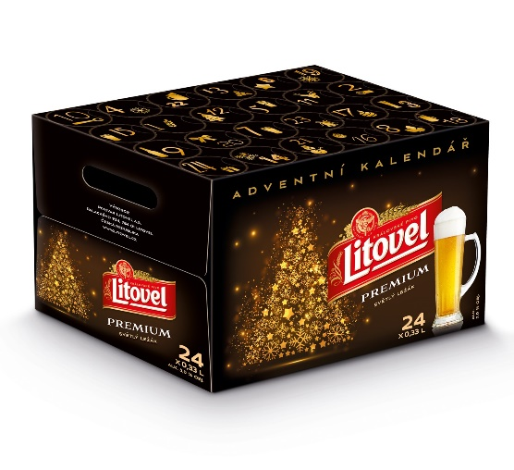
Kdo říká, že adventní kalendář je jen pro nejmenší? Svůj vlastní teď mají i pivaři! Připravil ho pro ně Pivovar Litovel, aby čekání na nejkrásnější svátky v roce zpříjemnil i dospělým. Od konce listopadu ho najdete ve vybraných obchodech.
Speciální vánoční edice obsahuje čtyřiadvacet lahví cenami ověnčeného světlého ležáku Litovel Premium. Za nebývalým úspěchem tohoto piva, které nedávno získalo stříbrnou medaili na světové anonymní soutěži Evropská pivní hvězda v Norimberku, stojí poctivá výroba podle tradičních receptů a postupů s použitím těch nejkvalitnějších surovin z oblasti Hané. Své příznivce si získává svou harmonicky vyrovnanou chutí a zakulacenou následnou chmelovou hořkostí.
Všechny láhve jsou uložené v decentním obalu se zlatými motivy, díky kterým na každého dýchne skutečná vánoční atmosféra.

Pivovar Litovel – tradice trvající již 126 let, úcta k poctivému řemeslu, ruční práci a kvalitním surovinám. To jsou hlavní zásady, kterých se dodnes drží pracovníci Pivovaru Litovel, jenž byl slavnostně otevřen v roce 1893 jako ryze český vlastenecký Rolnický akciový pivovar se sladovnou v Litovli. Historie pivovaru je lemována četnými úspěchy a oceněními z mnoha výstav a gastronomických soutěží v tuzemsku a zahraničí. Portfolio Pivovaru Litovel tvoří piva vařená tradičními postupy na předem danou stupňovitost, otevřeným kvašením a dlouhým dozráváním v ležáckém sklepě. Zaměřuje se také na pivní speciály a nechybějí ani pivní mixy.

